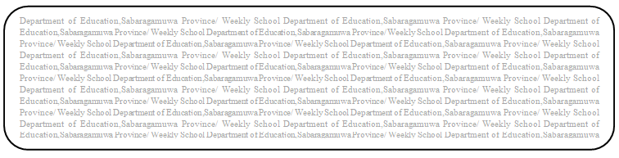
විෂය බුද්ධ ධර්මය
ශ්‍රේණිය 8
සතිය- 08
පළාත් අධ්‍යාපන දෙපාර්තමේන්තුව සබරගමුව - සති පාසල

05 පාඩම - බුදු ගුණ සිහිකර බවුන් වඩමු.
Prepared by- - ඇඹිලිපිටිය ක.අ.කා.
05 පාඩමේ 32,33,34,35,36,37,38 පිටු හොඳින් කියවන්න.
(1) බුදු ගුණ භාවනාවේ ආනිශංස ලියන්න.
(2) බුදු ගුණ නවය ලියා එහි තේරුම ද ලියන්න.

